- 使用场景：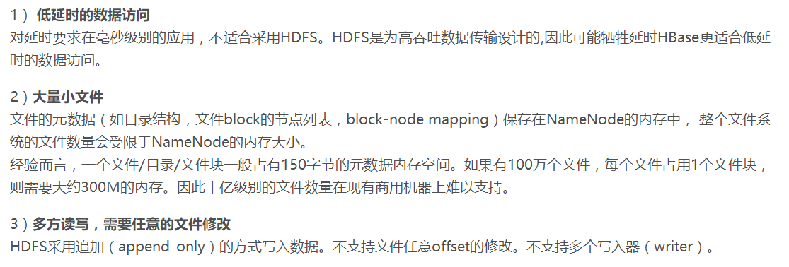
- 不适用场景：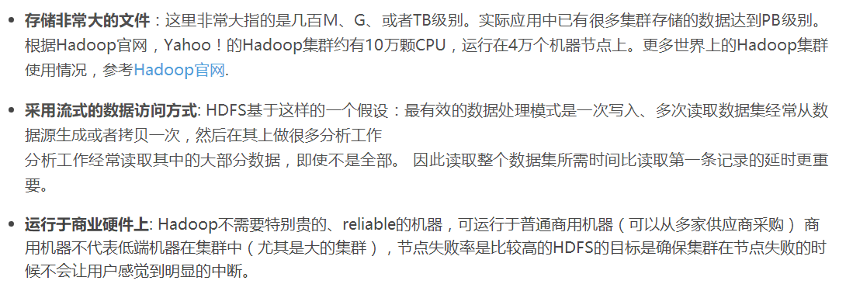
- HDFS的Block为什么这么大？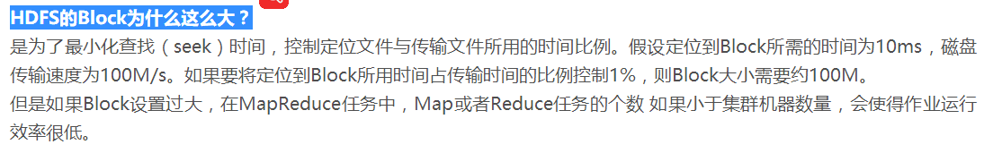
- Hdfs单点故障解决方案：http://blog.sina.com.cn/s/blog_bd5db8370101iwoa.html

